**附件2：**  在线学习答题参与步骤

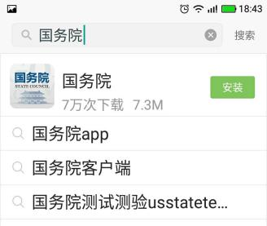 **方法1、**在手机应用商店里下载“国务院”App，进入网页，点击圈红内容，即可答题。

**方法2、第一步：**关注中国政府网微信公众号

扫描下方二维码，关注中国政府网微信公众号，也可在微信公众号中搜索“中国政府网”或“zhengfu”。

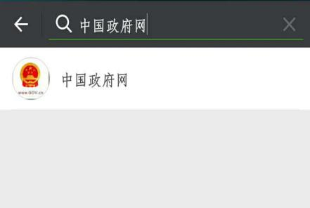

**第二步：**点击“中国政府网”微信公众号菜单栏“有奖答题”——“进入客户端赢流量”，下载并安装国务院客户端。

**第三步：**进入国务院客户端，参与“测一测，2017政府工作报告知多少”答题活动。



**第四步：**全部答对者请在相应页面填写手机号码和姓名。